CÔNG ĐOÀN MGTTB
LỄ TRAO QUYẾT ĐỊNH VỀ HƯU Đ/C LÊ THỊ XUÂN TUYẾT
--------------------

Trong cuộc đời mỗi con người ai cũng phải trải qua thời gian học tập, đi làm, thay đổi nơi công tác, rồi về hưu… Biết bao kỷ niệm vui buồn, biết bao hình ảnh, việc làm đã để lại những ấn tượng không thể nào quên. Thời gian thấm thoát trôi qua, đồng chí Xuân Tuyết được về nghỉ theo chế độ đó là thuận theo lẽ tự nhiên, song đến lúc phải chia tay, chúng ta ai cũng cảm thấy bùi ngùi, xúc động, lưu luyến...
Hôm nay, Ngày 08/3/2023 được sự quan tâm của BGH nhà trường phối hợp cùng Công Đoàn đã tạo nên buổi gặp mặt đầu ý nghĩa.
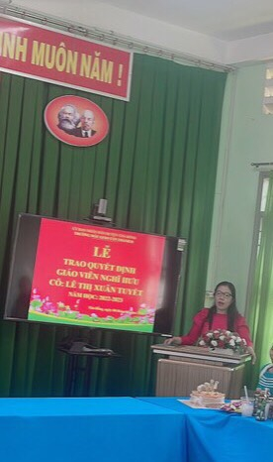

Đ/c Ung Thị Thuý - Bí thư chi bộ- thông qua và trao quyết định cho đ/c Xuân Tuyết!
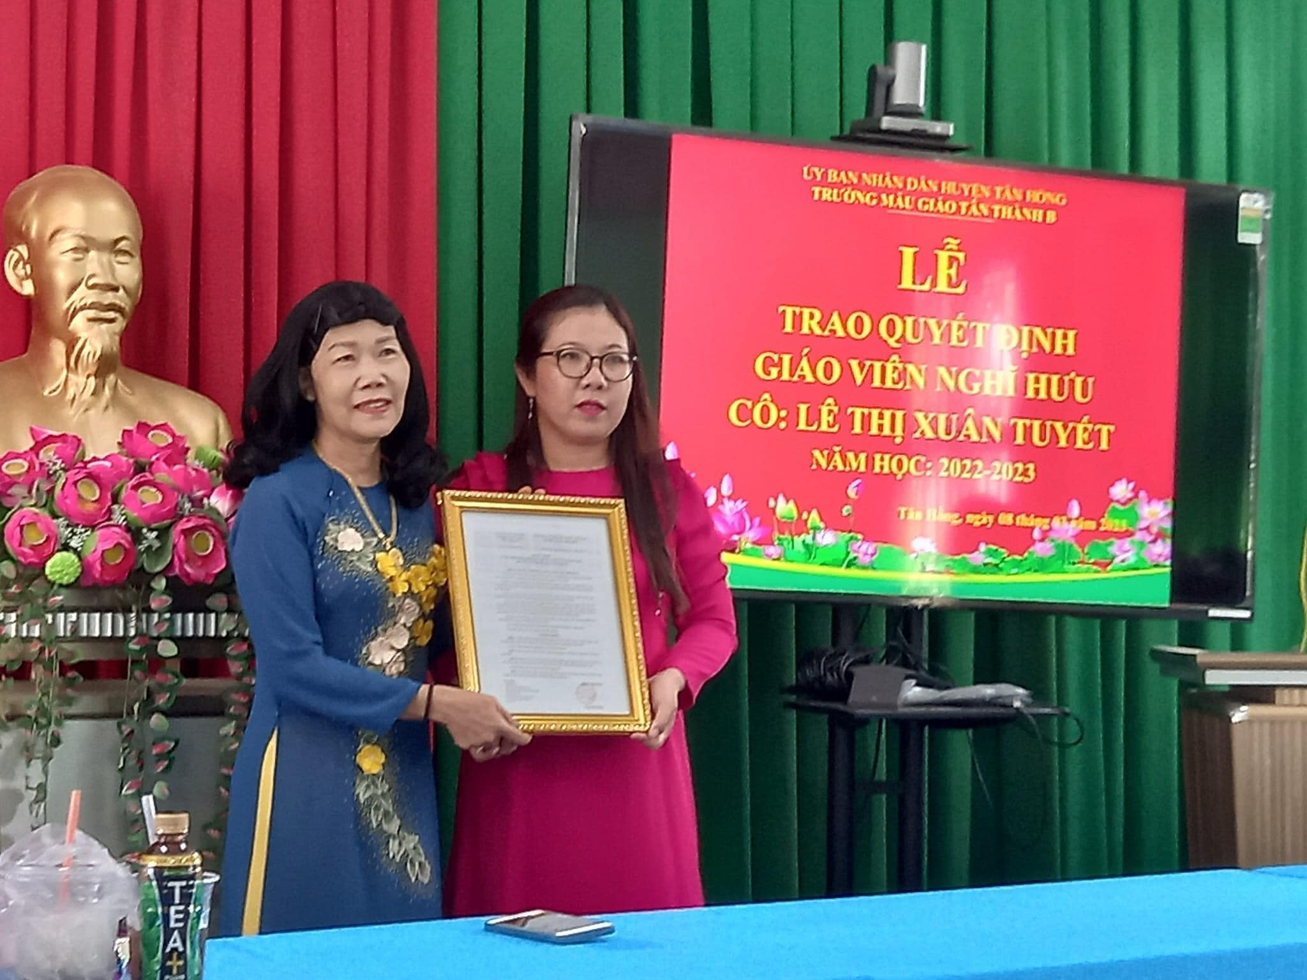
D/c Lê Trang- CTCĐ- phát biểu tại buổi gặp gỡ:
“Trong buổi chia tay này, thay mặt BCH CĐ cho phép con được gửi tới cô lời cảm ơn, sự kính trọng trước những đóng góp của cô trong suốt những năm tháng gắn bó với đơn vị. Chia tay với cô, chúng con sẽ là những người ở lại, tiếp nối sự nghiệp trồng người mà Đảng và Nhà nước đã giao phó, không thể nói hết được tình cảm của mình, Con chỉ mong rằng cô mãi là đồng nghiệp, là người thầy, người cô của trường MGTTB. Cuối lời, con xin kính chúc cô và gia đình luôn mạnh khỏe, hạnh phúc.

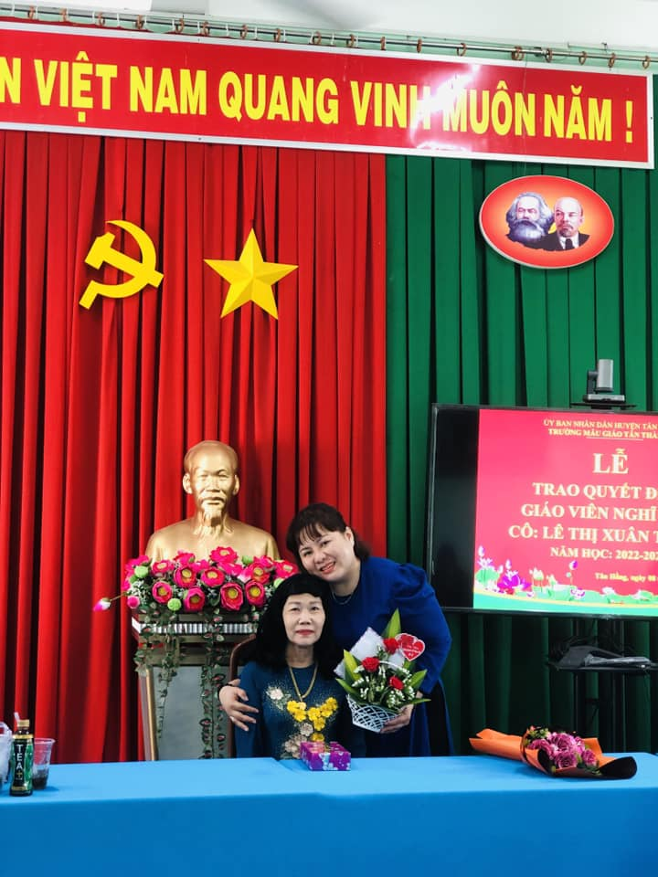

Để khắc ghi kỷ niệm này, đại diện tập thể CĐV của trường, con xin dc trao đến cô món quà nhỏ của tập thể. Với mong muốn rằng, cô sẽ luôn nhớ về những kỷ niệm đẹp… đã từng …ở Trường MGTTB”
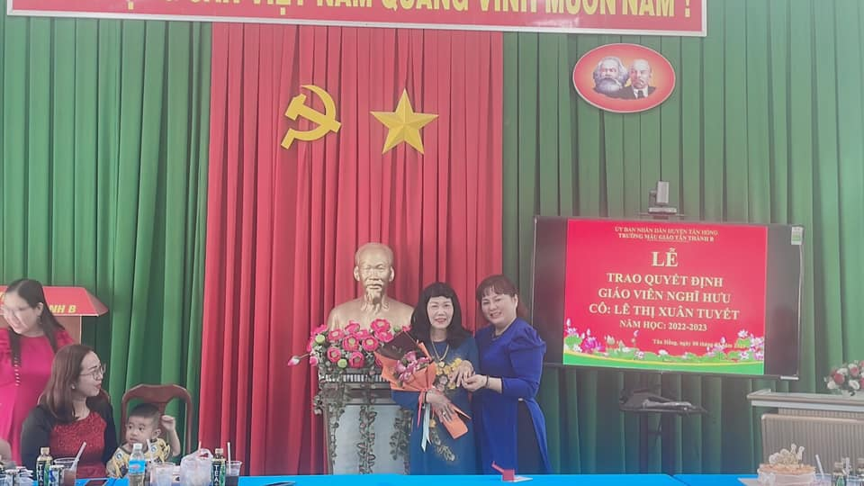

Đại diện tập thể CĐV đơn vị đ/c Lê Trang ân cần trao món quà lưu niệm đến đ/c Xuân Tuyết.
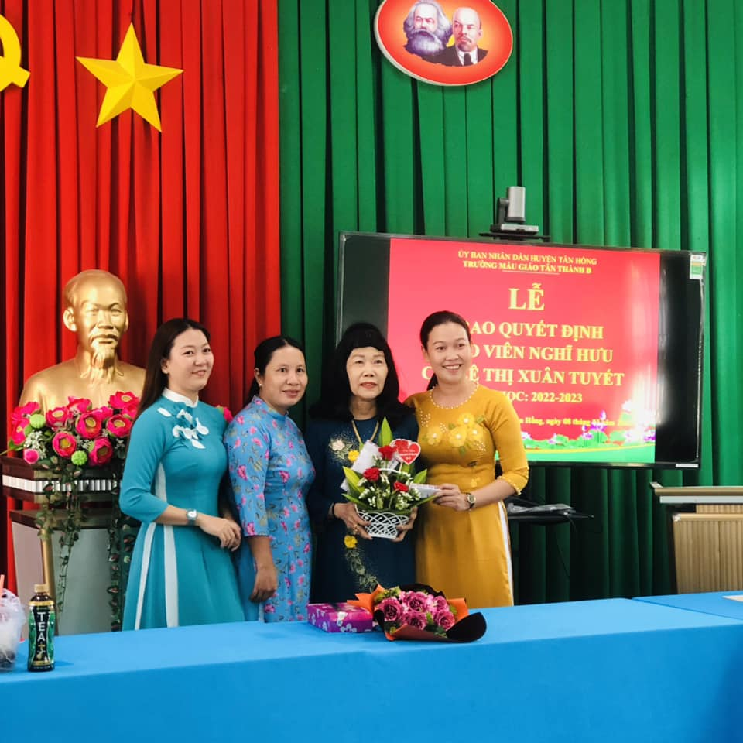

Đ/C Xuân Tuyết là một con người luôn gương mẫu về đạo đức, về lối sống giản dị, tư cách trong lời ăn tiếng nói, chăm chỉ trong công việc. Một con người đáng để cho chúng tôi phải học tập.

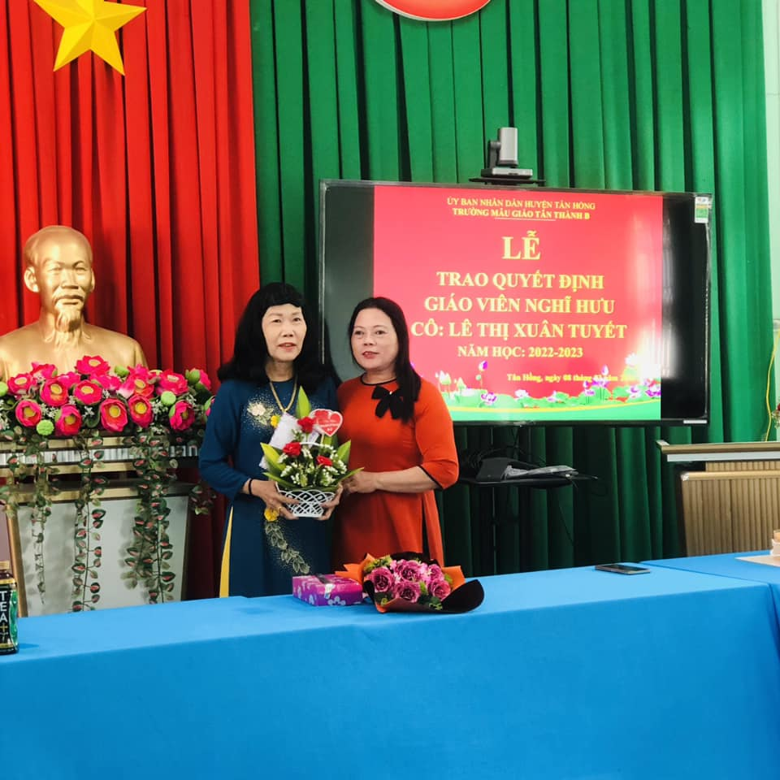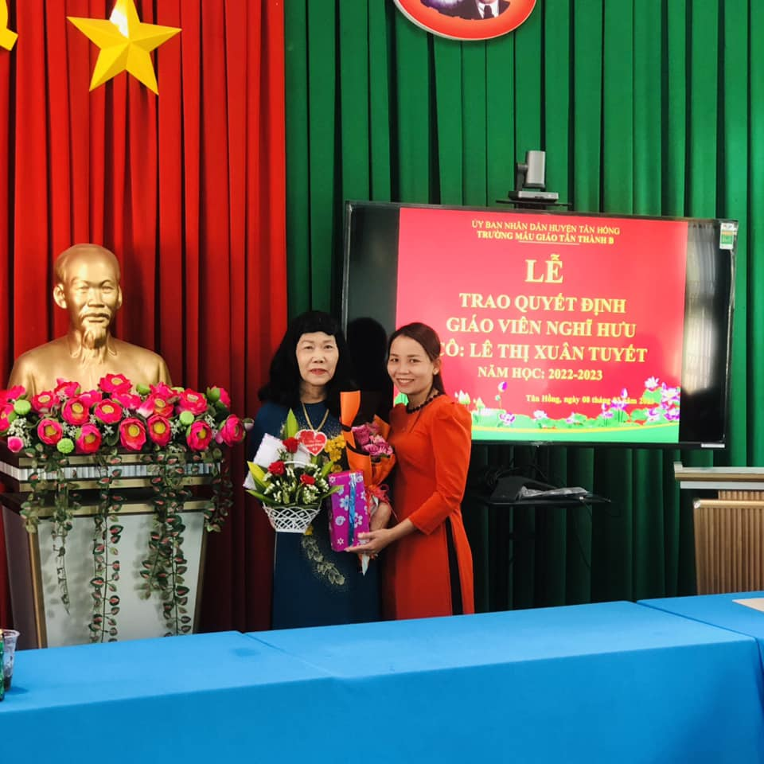
Nhiều chị e đã trao tặng tay những món quà kỷ niệm, chụp hình lưu niệm.
Buổi trao quyết định, gặp gỡ diễn ra thành công tốt đẹp!!!

Nguồn: Trường Mẫu giáo Tân Thành B

